1.pielikums
Tirgus izpētei
“Pandusa margu izgatavošana un piegāde ēkai Balvu ielā 10, Viļakā, Balvu novadā”
ID Nr. BNP TI 2022/84

TEHNISKĀ SPECIFIKĀCIJA/ TEHNISKAIS PIEDĀVĀJUMS
“Pandusa margu izgatavošana un piegāde ēkai Balvu ielā 10, Viļakā, Balvu novadā”
(ID Nr. BNP TI 2022/84)

Iepirkuma priekšmets: Pandusa margu izgatavošana un piegāde ēkai Balvu ielā 10, Viļakā, Balvu novadā
Adrese: “Grupu dzīvoklis”, Balvu iela 10, Viļaka, Balvu novads, LV-4583.
Kadastra apzīmējums: 3815 002 009 0033.
Darba apraksts: Nepieciešams izgatavot un piegādāt margas esošam ieejas pandusam, personām ar kustību traucējumiem, atbilstoši Ministru kabineta noteikumos Nr. 693 “Būvju vispārīgo prasību būvnormatīvs LBN 200-21” iekļautajiem vides pieejamības standartiem.
Materiālu apraksts margu izgatavošanai un piegāde
Nr.p.k. | Preces nosaukums | Mērv. | Daudzums
1. | Caurule (d=45 mm, alumīnijs, ar izliekumu) | m | 29,96
2. | Balsts (katrā metrā) | Kompl. | 14
3. | Pēda UZ | Gab. | 14
4. | Korķis caurulei d=45mm | Gab. | 8
5. | Korķis skrūvei M10 | Gab. | 28
6. | Balstenis caurulei d=45mm | Gab. | 14
7. | Piegāde | Pakalp. | 1

Margu vizualizācija
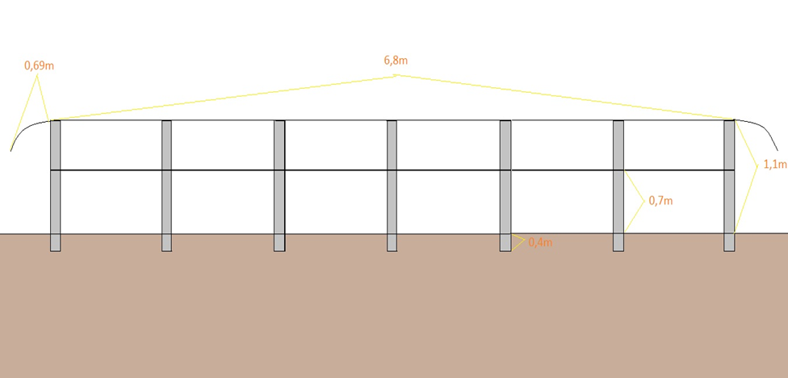
Jāizgatavo un jāpiegādā margu pāris (divas margas atbilstoši materiālu aprakstam), ko Pasūtītājs varēs uzstādīt uz pandusa (abās pusēs), nodrošinot iebrauktuvi “Grupu dzīvoklī” atbilstoši normatīvajiem aktiem. Margu garums ir 6,8m, augstums no zemes ir 0,7 m un 1,1m. Balsti zemē ir ierakti 0,4m, lai nodrošinātu stabilitāti un ilgnoturību.

Pandusa fotofiksācija

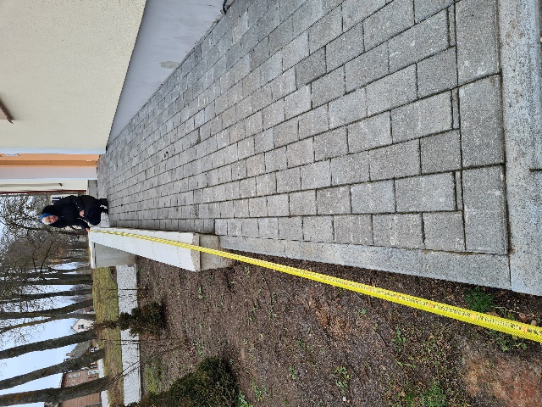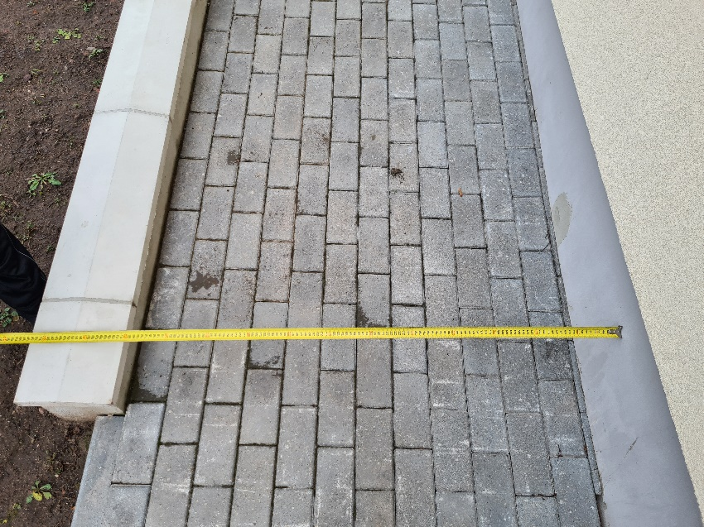
Panduss jeb uzbrauktuve ir 1,21 m plata, 6,78 m gara un 0,39 m augsta.

□ (atzīmē, ja piekrīt) Pretendents apliecina, ka apņemas izpildīt Pasūtītāja Tehniskajā specifikācijā noteiktās prasības.

20__.gada __._________

Amats, vārds uzvārds, paraksts________________¹

Rekvizītus “datums” un “paraksts” neaizpilda, ja dokuments sagatavots atbilstoši normatīvajiem aktiem par elektronisko dokumentu noformēšanu.

